Invernadero ESP32

# Materiales:

Caja de Ikea con tapa.

Tira led 1 m para crecimiento de plantas con 3 leds rojos / 1 led azul (mejor usar uno de 4 rojos por cada uno azul), 1 A 12 V.

Plancha aluminio 500x500x1mm

4 Resistencias de 8 ohm.

2 Resistencias de 20 ohm.

# Herramientas:

Pistola silicona.

Taladro.

Radial/cizalla para cortar aluminio.

# Proceso:

Prueba de la tira led.

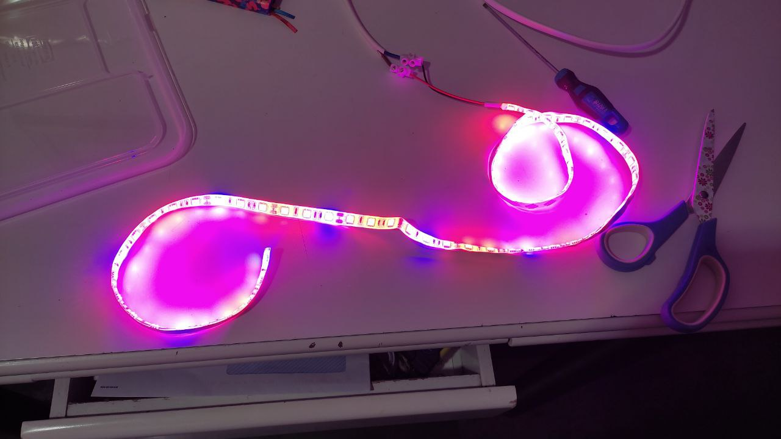

Instalación de tira led en tapa:

